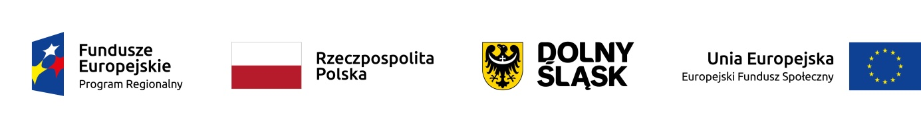

HARMONOGRAM PRACY PIELĘGNIARKI
w Publicznym Żłobku w Wińsku z filią przy ul. Szkolnej 4

W ramach projektu „Nowe miejsca opieki nad dziećmi do lat 3w Gminie Wińsko szansą na wzrost zatrudnienia wśród rodziców” współfinansowanego z Europejskiego Funduszu Społecznego w ramach Regionalnego Programu Operacyjnego Województwa Dolnośląskiego na lata 2014-2020. Numer i nazwa Działania: 8.4 Godzenie życia zawodowego i prywatnego.

Miesiąc: maj 2021 r.
Lp. | Data | Godziny
 |  | od | do
1. | 07.05.2021 r. | 8:00 | 16:00
2. | 10.05.2021 r. | 8:00 | 16:00
3. | 12.05.2021 r. | 8:00 | 16:00
4. | 14.05.2021 r. | 8:00 | 16:00
5. | 17.05.2021 r. | 8:00 | 16:00
6. | 19.05.2021 r. | 8:00 | 16:00
7. | 21.05.2021 r. | 8:00 | 16:00
8. | 24.05.2021 r. | 8:00 | 16:00
9. | 26.05.2021 r. | 8:00 | 16:00
10. | 28.05.2021 r. | 8:00 | 16:00

